**Excel – Budget des approvisionnements**

A l’aide du fichier BudgetApprov.xlsx réaliser un tableau totalement automatisé permettant de connaitre pour chaque jour, s’il y eu une commande mais aussi la quantité livrée.

* Le stock de sécurité est de 30 000 unités
* Le stock initial est de 55 000 unités
* Le stock d’alerte est égal au stock de sécurité + les unités consommées pendant le délai de livraison
* Le délai de livraison des fournisseurs est de 5 jours

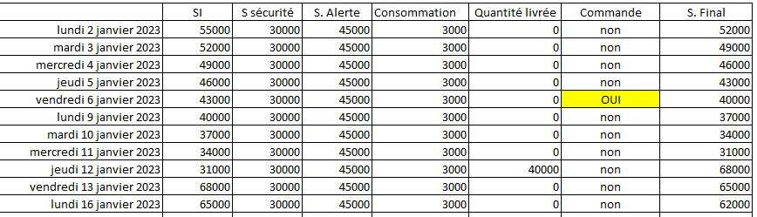

* Le coût de lancement d’une commande est de 1900€.
* Le taux de possession est estimé à 7%.
* Le prix d’achat du produit est de 14€.

Déterminer le coût de stockage du 1er semestre.